Předkládá: Mgr. Jiří Pospíšil,
- náměstek primátora,
v zastoupení
PaedDr. Jan Krchňavý,
náměstek primátora

Zpracovaly: Mgr. Alexandra Klímková,
vedoucí Odboru správy a údržby
majetku města

Petra Vlková,
odborný referent oddělení nakládání s majetkem města Odboru SÚMM

Zasedání Zastupitelstva města Prostějova
konané dne 07. 04. 2021

Prodej části pozemku p.č. 7875 v k.ú. Prostějov

Návrh usnesení:

Zastupitelstvo města Prostějova
n e v y h o v u j e
žádosti MUDr. Milady Zlámalové, se sídlem Prostějov, Janáčkova 4172/10, PSČ: 796 01, IČ: 479 19 311 (fyzická osoba podnikající), o prodej části pozemku p.č. 7875 – ostatní plocha v k.ú. Prostějov o výměře cca 20 m².

P o d p i s y
Předkladatel | Mgr. Jiří Pospíšil, 1. náměstek primátora, v zastoupení  PaedDr. Jan Krchňavý,  náměstek primátora | 24.03.2021 | v.z. PaedDr. Krchňavý, v.r.
Za správnost | Mgr. Alexandra Klímková, vedoucí Odboru správy a údržby majetku města | 24.03.2021 | Mgr. Klímková v.r.
Zpracovatel | Petra Vlková, odborný referent oddělení nakládání s majetkem města Odboru SÚMM | 24.03.2021 | Vlková, v.r.

Důvodová zpráva:

Dne 02.02.2021 se na Odbor správy a údržby majetku města Magistrátu města Prostějova obrátila MUDr. Milada Zlámalová, se sídlem Prostějov, Janáčkova 4172/10, PSČ: 796 01, IČ: 479 19 311 (fyzická osoba podnikající), s žádostí o prodej části pozemku ve vlastnictví Statutárního města Prostějova p.č. 7875 v k.ú. Prostějov o výměře 20 m² (přesné umístění je vyznačeno v přiložené situační mapě), za účelem zřízení a užívání odstavné plochy pro parkování vozidel před rodinným domem v ulici Lidická 1853/78 v Prostějově, jehož vlastníkem je fyzická osoba, dcera žadatelky. Jedná se o část veřejného prostranství o rozměrech přibližně 2 x 10 m, na které se nachází část souvislého travnatého porostu s ochranným pásmem kořenů blízkého listnatého stromu. Žadatelka uvádí, že v rodinném domě v ulici Lidická 1853/78 v Prostějově žijí dvě rodiny, z toho dvě lékařky, tudíž potřebují tři parkovací místa pro služební vozidla.
Předchozím obdobným žádostem fyzické osoby, (manžela žadatelky), o pronájem stejné části předmětného pozemku ve vlastnictví Statutárního města Prostějova za účelem zřízení a užívání odstavné plochy nebylo v letech 2017 a 2020 vyhověno.
Záležitost je řešena pod sp. zn.: OSUMM 244/2017.

Stanoviska odborů MMPv (subjektů):

1. Odbor životního prostředí nesouhlasí s prodejem požadované plochy. Zatravněná plocha před domem je součástí veřejné zeleně. Parkování osobních vozidel není možné řešit na úkor ploch veřejné zeleně.

2. Odbor rozvoje a investic nedoporučuje prodej části předmětného pozemku za účelem zřízení odstavné plochy pro parkování. Došlo by tím k trvalému záboru veřejné zeleně a současně znemožnění parkování na komunikaci.

3. Odbor dopravy s prodejem části pozemku nesouhlasí. V pozemku jsou uloženy inženýrské sítě a z pohledu jakýchkoliv následných úprav těchto sítí, či umisťování nových sítí, by v případě nesouhlasu vlastníků s umístěním (úpravou) mohlo dojít k vymístění sítí do stávající komunikace. Stejně tak úprava či údržba uličního prostoru by byla komplikovaná nejednotnými majetkoprávními vztahy.

4. Odbor územního plánování a památkové péče sděluje, že pozemek parc. č. 7875 v katastrálním území Prostějov je součástí stabilizované plochy č. 0196 veřejných prostranství (PV), jehož součástí je místní komunikace šíře cca 7 m, chodník, pás zeleně a vjezdy k jednotlivým pozemkům. Veřejné prostranství tvoří jeden celek ul. Lidické o šířce cca 17 m, v rámci kterého je navržená cyklostezka.
Vzhledem k uvedeným skutečnostem OÚPPP prodej uvedené části pozemku zásadně nedoporučuje. Důvodem je ponechání veřejného prostranství pro budoucí využití.

Rada města Prostějova dne 23.03.2021:
- neschválila
záměr prodeje části pozemku p.č. 7875 – ostatní plocha v k.ú. Prostějov o výměře cca 20 m²,
2) doporučila
Zastupitelstvu města Prostějova nevyhovět žádosti MUDr. Milady Zlámalové, se sídlem Prostějov, Janáčkova 4172/10, PSČ: 796 01, IČ: 479 19 311 (fyzická osoba podnikající), o prodej části pozemku p.č. 7875 – ostatní plocha v k.ú. Prostějov o výměře cca 20 m².

5. Stanovisko předkladatele:
S ohledem na výše uvedená záporná stanoviska Odbor správy a údržby majetku města nedoporučuje prodej části pozemku p.č. 7875 v k.ú. Prostějov o výměře cca 20 m² a doporučuje postupovat dle návrhu usnesení, tj. nevyhovět žádosti MUDr. Milady Zlámalové, se sídlem Prostějov, Janáčkova 4172/10, PSČ: 796 01, IČ: 479 19 311 (fyzická osoba podnikající), o prodej části pozemku p.č. 7875 – ostatní plocha v k.ú. Prostějov o výměře cca 20 m².
Zřízením odstavné plochy by především došlo k likvidaci části souvislého travnatého porostu v dotčené části ulice Lidická v Prostějově. Vyhovění předmětné žádosti by mohlo způsobit lavinovou reakci ze strany dalších žadatelů a razantní úbytek ploch veřejné zeleně, což se neslučuje se závěry schválené Koncepce zeleně města Prostějova. K parkování vozidel lze využít přilehlé komunikace a veřejného parkoviště v blízkosti obydlí.

Odbor SÚMM upozorňuje na skutečnost, že na části předmětného pozemku je umístěno vedení vodovodní sítě a sdělovacího kabelu četně jejich ochranných pásem.

Materiál byl předložen k projednání na schůzi Finančního výboru dne 30.03.2021.

Důvodová zpráva obsahuje stanoviska dotčených odborů MMPv (subjektů)
Odbor MMPv (subjekt) |  | Stanovisko ze dne | Resumé
1. | OŽP | 24.02.2021 | nesouhlasí s prodejem
2. | OÚPPP | 04.03.2021 | zásadně nedoporučuje prodej
3. | ORI | 23.02.2021 | nedoporučuje prodej
4. | OD | 23.02.2021 | nesouhlasí s prodejem
5. | OSÚMM | 24.03.2021 | nedoporučuje prodej, doporučuje postupovat dle návrhu usnesení

Přílohy:
Příloha č. 1 - situační mapa
Příloha č. 2 - fotodokumentace

Příloha č. 1 - situační mapa

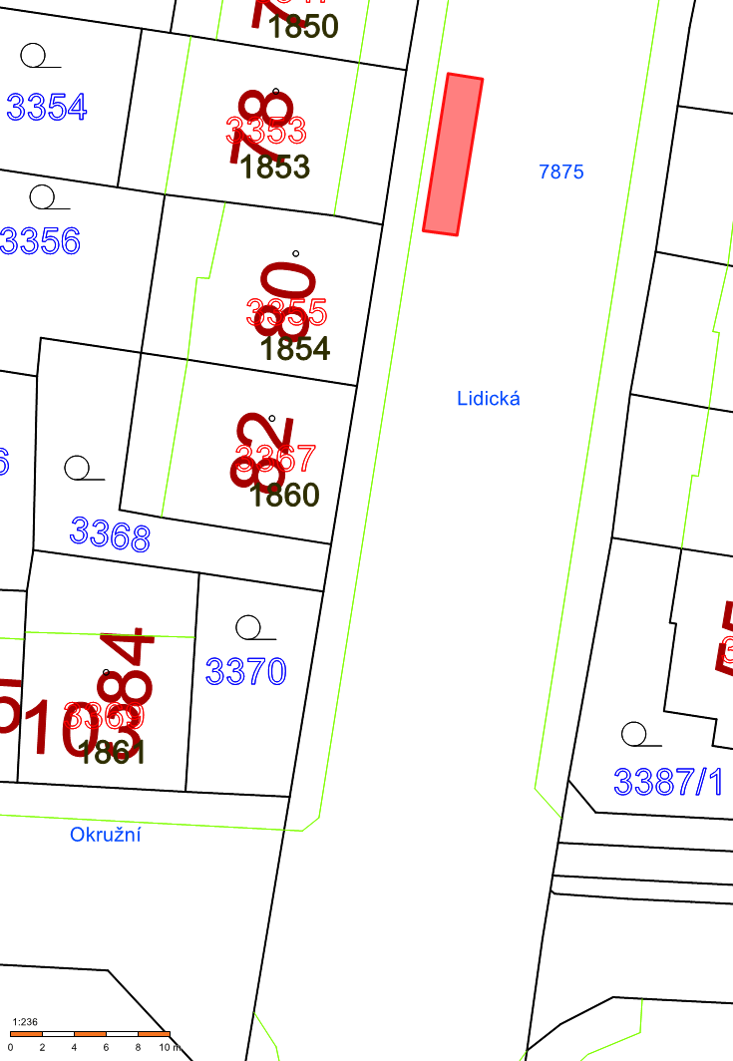

Příloha č. 2 - fotodokumentace

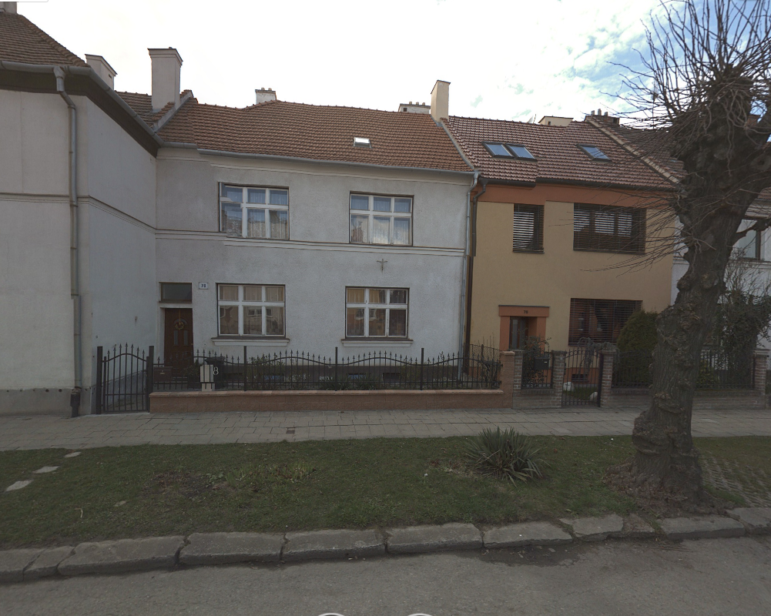

Osobní údaje fyzických osob jsou z textu vyjmuty v souladu s příslušnými ustanoveními zákona č.101/2000 Sb., o ochraně osobních údajů a o změně některých zákonů, ve znění pozdějších předpisů. Úplné znění materiálu je v souladu s příslušnými ustanoveními zákona č. 128/2000 Sb., o obcích (obecní zřízení), ve znění pozdějších předpisů k nahlédnutí na Magistrátu města Prostějova

